Temat Tygodnia : Wiosenne przebudzenia
Temat dnia : Kolory wiosny

1.Propozycje dla rodzica :
Słuchanie piosenki ,, Wiosenne buziaki ,,
https://www.yotube.comwatch?v=iXVw5asKVGU
Rodzic może zadać pytanie dziecku.
- O czym jest ta piosenka ?
- Po czym poznajemy , że przybyła wiosna ?
- Co robią zwierzęta , kiedy dni stają się coraz cieplejsze ?
2. Propozycja
Wykonanie karty pracy , str.52-53
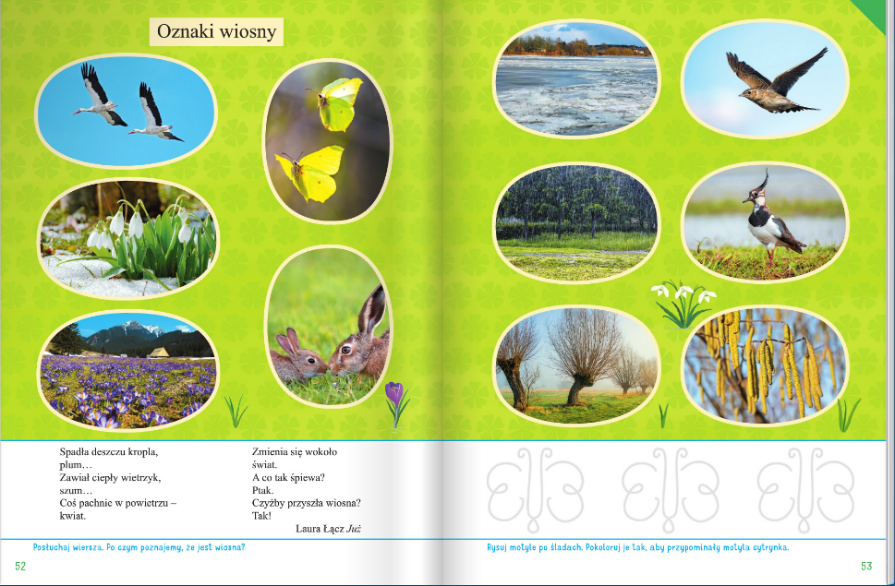

Nazywanie oznak wiosny przedstawionych na zdjęciach .

3. Propozycja
Zaznaczenie litery ,,ł,, Ł,, w wyrazach .

